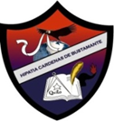 **UNIDAD EDUCATIVA “HIPATIA CÁRDENAS DE BUSTAMANTE”**

**ENGLISH**

**Names:** Maria Paz Merino, Nadesha Saldarriaga

**Curse:** 2“A”

**date:** 11-03-2022

interview

<https://youtu.be/sPGhz4YbQho>